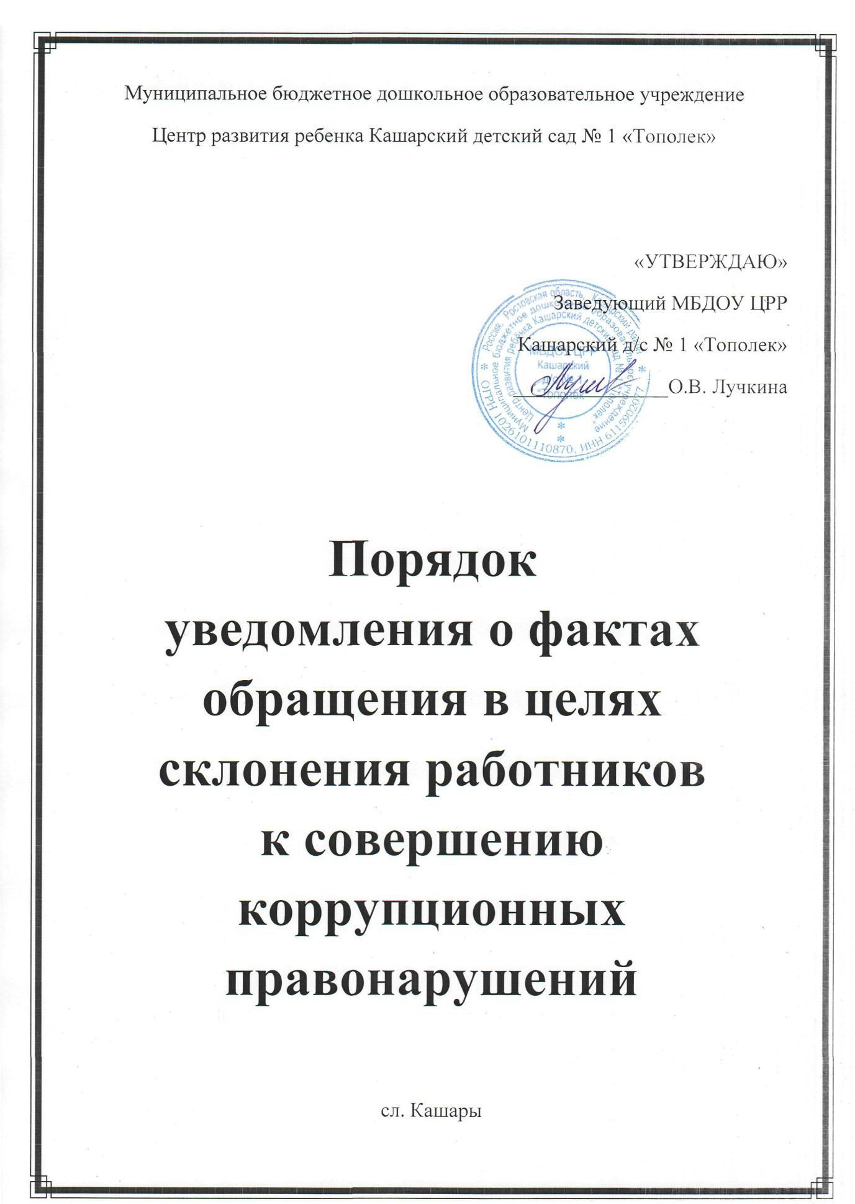

# I. Общие положения

1.1. Настоящий Порядок разработан во исполнение положений Федерального закона от 25 декабря 2008 г. № 273-ФЗ «О противодействии коррупции» и устанавливает процедуру уведомления работником МБДОУ Сергеевский д/с №25 «Колокольчик» (далее МБДОУ) представителя учреждения о фактах обращения к нему в целях склонения их к совершению коррупционных правонарушений, регистрации таких уведомлений и организации проверки содержащихся в них сведений.

* 1. Работник учреждения обязан уведомлять заведующего МБДОУ обо всех случаях обращения к нему каких-либо лиц в целях склонения его к совершению коррупционных правонарушений, за исключением случаев, когда по данным фактам проведена или проводится проверка. Невыполнение сотрудником данной должностной обязанности является правонарушением, влекущим его увольнение либо привлечение его к иным видам ответственности в соответствии с законодательством Российской Федерации.
  2. Согласно пункту 1 статьи 1 Федерального закона от 25 декабря

2008 г. № 273-ФЗ «О противодействии коррупции» коррупцией являются:

а) злоупотребление служебным положением, дача взятки, получение взятки, злоупотребление полномочиями, коммерческий подкуп либо иное незаконное использование физическим лицом своего должностного положения вопреки законным интересам общества и государства в целях получения выгоды в виде денег, ценностей, иного имущества или услуг имущественного характера, иных имущественных прав для себя или для третьих лиц либо незаконное предоставление такой выгоды указанному лицу другими физическими лицами;

б) совершение деяний, указанных в подпункте «а» настоящего пункта, от имени или в интересах юридического лица.

* 1. Работник, которому стало известно о факте обращения каких-либо лиц к иным сотрудникам в связи с исполнением служебных обязанностей в целях склонения их к совершению коррупционных правонарушений либо о фактах совершения работниками коррупционных правонарушений, вправе уведомлять об этом непосредственно заведующего МБДОУ в соответствии с настоящим Порядком.

# Порядок уведомления непосредственного руководителя МБДОУ о фактах обращения в целях склонения их к совершению коррупционных правонарушений

2.1. Уведомление о фактах обращения в целях склонения работника к совершению коррупционных правонарушений (далее – уведомление) осуществляется работником незамедлительно в письменном виде (приложение № 1 к настоящему Порядку).

2.2. Уведомление представляют: работники - заведующему учреждением.

2.3. При нахождении работника не при исполнении служебных обязанностей, вне пределов постоянного места работы о факте склонения его к совершению коррупционных правонарушений, он обязан сообщить по любым доступным средствам связи, а по прибытии к постоянному месту работы незамедлительно в установленном порядке оформить уведомление.

# Порядок регистрации уведомлений

* 1. Регистрация уведомлений осуществляется уполномоченным сотрудником учреждения.
  2. Уведомления регистрируются в Журнале регистрации уведомлений о фактах обращения к работникам в целях склонения их к совершению коррупционных правонарушений (приложение № 2 к настоящему Порядку).

Отказ в принятии и регистрации уведомления не допускается.

* 1. Запрещается отражать в Журнале ставшие известными сведения о частной жизни заявителя, его личной и семейной тайне, а также иную конфиденциальную информацию, охраняемую законом.
  2. Журнал хранится не менее 5 лет со дня регистрации в нем последнего уведомления.
  3. Зарегистрированные уведомления докладываются заведующему МБДОУ.

# Порядок организации проверки содержащихся в уведомлениях сведений

4.1. Проверка содержащихся в уведомлениях сведений осуществляется по решению заведующего МБДОУ.

* 1. Организация проверки содержащихся в уведомлениях сведений осуществляется Комиссией по противодействию коррупции МБДОУ.
  2. Основными целями проверки содержащихся в уведомлении сведений являются:
* установление в действиях (бездействии), которые предлагается совершить работнику, признаков коррупционного правонарушения, уточнение фактических обстоятельств склонения и круга лиц, принимающих участие в склонении работника к совершению коррупционного правонарушения;
* своевременное определение и принятие мер профилактического характера, направленных на предупреждение коррупционного правонарушения, воспрепятствование вмешательству в деятельность работников, недопущение совершения ими противоправного деяния.
  1. В случае необходимости к проведению проверки сведений, содержащихся в уведомлении, по решению директора учреждения могут привлекаться иные сотрудники учреждения.
  2. Проверка осуществляется в срок, не превышающий 30 дней с даты регистрации уведомления. В случае необходимости срок проверки может быть продлен не более чем на 30 дней должностным лицом, принявшим решение о ее проведении.

|  |  |  |  |  |  |
| --- | --- | --- | --- | --- | --- |
| 4.6. | В | ходе проверки | проверяется | наличие | в представленной |
| работником |  | информации | признаков | состава | коррупционного |

правонарушения, а также могут быть взяты объяснения у сотрудника, сообщившего о факте склонения его к коррупционному правонарушению.

* 1. Результаты проведенной проверки оформляются в виде заключения с приложением материалов проверки и докладываются должностному лицу, принявшему решение о ее проведении.
  2. Заведующий учреждения, исходя из результатов проверки, принимает меры, направленные на предупреждение коррупционного правонарушения. При выявлении в ходе проверки признаков преступления руководитель структурного подразделения, начальник отдела, директор учреждения действует в порядке, установленном законодательными и иными нормативными правовыми актами Российской Федерации.

# Приложение № 1

к Порядку уведомления представителя МБДОУ Сергеевский д/с №25 «Колокольчик» о фактах обращения в целях склонения их

к совершению коррупционных правонарушений

Заведующему МБДОУ Сергеевский д/с №25 «Колокольчик»

от

(фамилия, имя, отчество уведомителя,

наименование должности)

# УВЕДОМЛЕНИЕ

**представителя нанимателя о факте обращения в целях склонения работника МБДОУ Сергеевский д/с №25 «Колокольчик» к совершению коррупционных правонарушений**

В соответствии с Положением о конфликте интересов МБДОУ Сергеевский д/с №25 «Колокольчик» уведомляю о факте обращения ко мне

« »

20

г. в целях склонения к совершению

коррупционных правонарушений, а именно

(перечислить, в чем выражено склонение к коррупционным правонарушениям)

_,

гражданином (должностным лицом)

(указывается Ф.И.О., должность (если известно) лица (лиц), обратившегося (обратившихся) к работнику учреждения в целях склонения его к совершению коррупционных правонарушений, наименование юридического лица от имени или в интересах которого лицо (лица) обратились к работнику учреждения в целях склонения его к коррупционным правонарушениям)

Указанные действия произошли при следующих обстоятельствах:

(кратко описать факт обращения, перечислить действия лица (лиц), обратившегося к работнику учреждения в целях склонения его к совершению коррупционных правонарушений, указать иные сведения, которыми располагает работник учреждения относительно факта обращения)

В связи с поступившим обращением мной

(описать характер действий работника учреждения в сложившей ситуации)

(подпись) (Ф.И.О. работника учреждения) (дата уведомления, число, месяц, год)

# Приложение № 2

к Порядку уведомления представителя МБДОУ Сергеевский д/с №25 «Колокольчик»о фактах обращения в целях склонения их

к совершению коррупционных правонарушений

# ЖУРНАЛ

**регистрации уведомлений о фактах обращения к работникам МБДОУ Сергеевский д/с №25 «Колокольчик» в целях склонения их к совершению коррупционных правонарушений**

|  |  |  |  |  |  |  |
| --- | --- | --- | --- | --- | --- | --- |
| № п/п | Регистрационный номер | Дата, время регистрации | Ф.И.О.  работника учреждения, подавшего уведомление | Краткое содержание уведомления | Ф.И.О.  должностного лица, принявшего уведомление | Особые отметки |
| **1** | **2** | **3** | **4** | **5** | **6** | **7** |
|  |  |  |  |  |  |  |
|  |  |  |  |  |  |  |
|  |  |  |  |  |  |  |
|  |  |  |  |  |  |  |
|  |  |  |  |  |  |  |
|  |  |  |  |  |  |  |
|  |  |  |  |  |  |  |
|  |  |  |  |  |  |  |
|  |  |  |  |  |  |  |
|  |  |  |  |  |  |  |